*说明：

A. 测试申请按照，《测试申请文档》完成相关数据填写后提交给测试

B. 测试流程为1中流程图所示，每个阶段的准备数据按照每个部分的表格需要内容，完成实际测试数据及环境配置填写， 并做好相关脚本、数据的打包工作。

### 测试流程

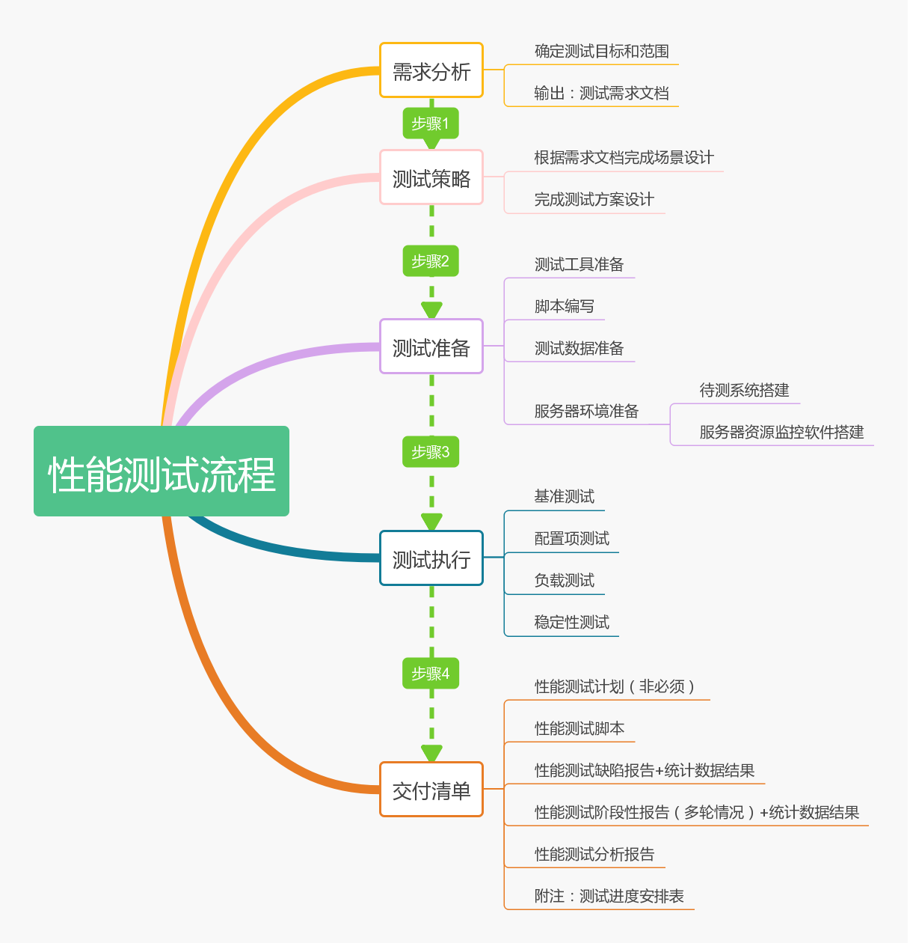

### 需求分析/范围/目标

* 1. 根据产品上线需求标准制定被测内容或系统的测试目标，以下测试内容为选项：
* 基于业务量，评估当前系统能否满足性能需求
* 配置测试，找出微服务间资源分配合理的配置
* 系统定容
* 系统稳定性测试
* 系统可能出现的性能问题，瓶颈分析
* 对比多方案的性能差异，为决策提供数据支持。
* 其他
  1. 根据业务场景，分析用户行为，集中列出测试主要集中的业务过程。

### 测试策略

#### 业务模型

从需求文档中获取业务模型，对业务量进行统计或分析，作为性能测试业务并发和总量的参考

#### 性能指标

业务场景指标：TPS和RT

硬件性能指标：CPU、Mem、Disk I/O、net I/O

|  |  |  |
| --- | --- | --- |
| 硬件类别 | 指标范围 | 备注 |
| CPU |  |  |
| Mem |  |  |
| Disk I/O |  |  |
| Net I/O |  |  |

#### 监控策略

|  |  |  |  |
| --- | --- | --- | --- |
| 服务器 | 监控指标 | 监控工具及方法 | 备注 |
| APP/Web Server | CPU/Mem/Disk/Networkd |  |  |
| Mysql Server |  |  |  |
| Docker stats |  |  |  |

### 测试准备

测试工具准备

|  |  |  |
| --- | --- | --- |
| 工具名称 | 用途 | 备注 |
| Jmeter5.0 | 负载工具 |  |
| JDK1.8 | Java虚拟机 |  |
| MONyog | 数据库监控 |  |
| Jconsole | JVM监控 |  |
| …… |  |  |

测试脚本及程序准备

|  |  |  |
| --- | --- | --- |
| 业务 | 负责人 | 完成时间 |
| 业务一 | XXX |  |
| 业务二 | XXX |  |

测试数据准备

|  |  |  |  |
| --- | --- | --- | --- |
| 业务 | 数据量 | 负责人 | 完成时间 |
| 业务一 |  |  |  |
| 业务二 |  |  |  |

测试环境准备

|  |  |  |
| --- | --- | --- |
| 准备类别 | 负责人 | 完成日期 |
| 硬件设备 |  |  |
| 必要软件安装 |  |  |
| 系统部署 |  |  |
| 环境验证 |  |  |

### 组织架构

|  |  |  |  |
| --- | --- | --- | --- |
| 功能/业务 | 开发对接人 | 测试对接人 | 备注 |
| 功能/业务一 |  |  |  |
|  |  |  |  |
|  |  |  |  |
|  |  |  |  |

### 测试执行

|  |  |  |  |  |  |  |
| --- | --- | --- | --- | --- | --- | --- |
| 场景  编号 | 测试  类型 | 涉及  业务 | 业务  占比 | 运行  时间 | 并  发数 | 目的 |
|  | 基准测试 |  |  |  |  | 验证测试环境、脚本、性能基准 |
|  | 配置测试 |  |  |  |  | 优化配置，找出性能问题 |
|  | 负载测试 |  |  |  |  | 定容定量，要保证结果平稳，具有参考性 |
|  | 稳定性测试 |  |  |  |  | 验证系统稳定性 |

### 交付清单

* 性能测试计划
* 性能测试脚本
* 性能测试缺陷报告+数据统计及结果
* 性能测试阶段性报告（如果有多轮测试）+数据统计及结果
* 性能测试分析报告

附：测试进度安排表